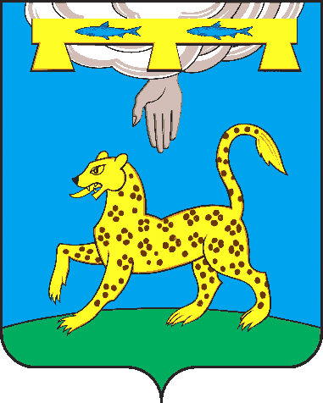

ПСКОВСКАЯ ОБЛАСТЬ

**СОБРАНИЕ ДЕПУТАТОВ ПСКОВСКОГО РАЙОНА**

**РЕШЕНИЕ**

от 27 март 2025 года № 196

г. Псков

/принято 25 заседанием Собрания

депутатов Псковского района

седьмого созыва/

**О присвоении звания «Почетный гражданин Псковского района»**

В соответствии со ст.4 Устава муниципального образования «Псковский район», Положением о присвоении звания «Почетный гражданин Псковского района», утвержденным решением Собрания депутатов Псковского района от 22 февраля 2024 г. № 107, на основании решения общественной комиссии по рассмотрению предложений для присвоения звания «Почетный гражданин Псковского района» (протокол от 12.03.2025 года) Собрание депутатов Псковского района **РЕШИЛО:**

1. За заслуги в развитии Псковского района, за активную деятельность, способствующую повышению авторитета района в Псковской области и Российской Федерации, присвоить звание «Почетный гражданин Псковского района»:

**КОСЬЯНОВОЙ ЗИНАИДЕ ИВАНОВНЕ**

**НАЗАРЕЦКОЙ ЕВГЕНИИ АЛЕКСЕЕВНЕ**

2. Опубликовать настоящее решение в газете «Псковская провинция».

**Председатель Собрания депутатов**

**Псковского района В.Н. Яников**